Нажмите кнопку «Заключить договор»

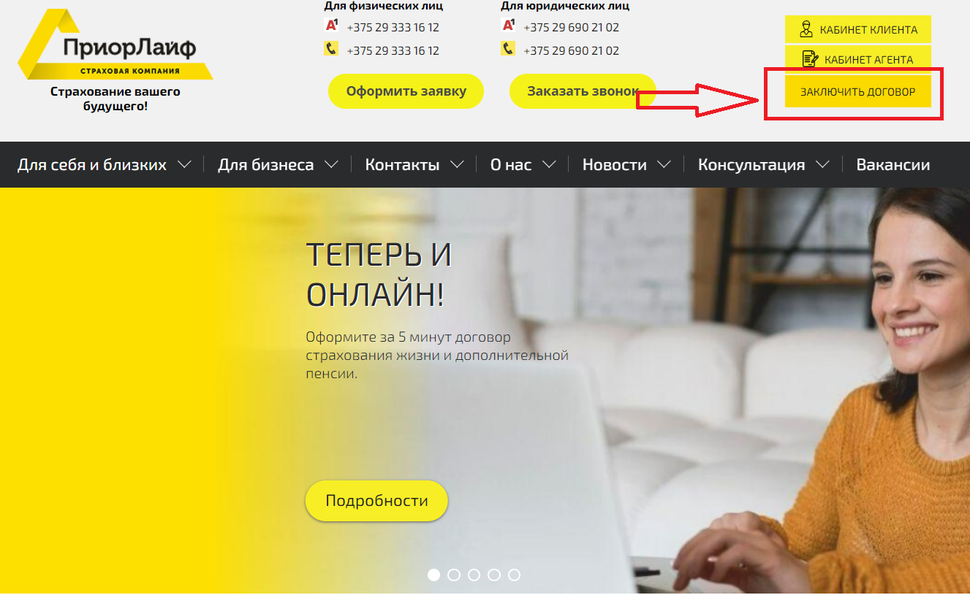

При заключении договора в мобильной версии, нажмите кнопку «Меню» в правом верхнем углу

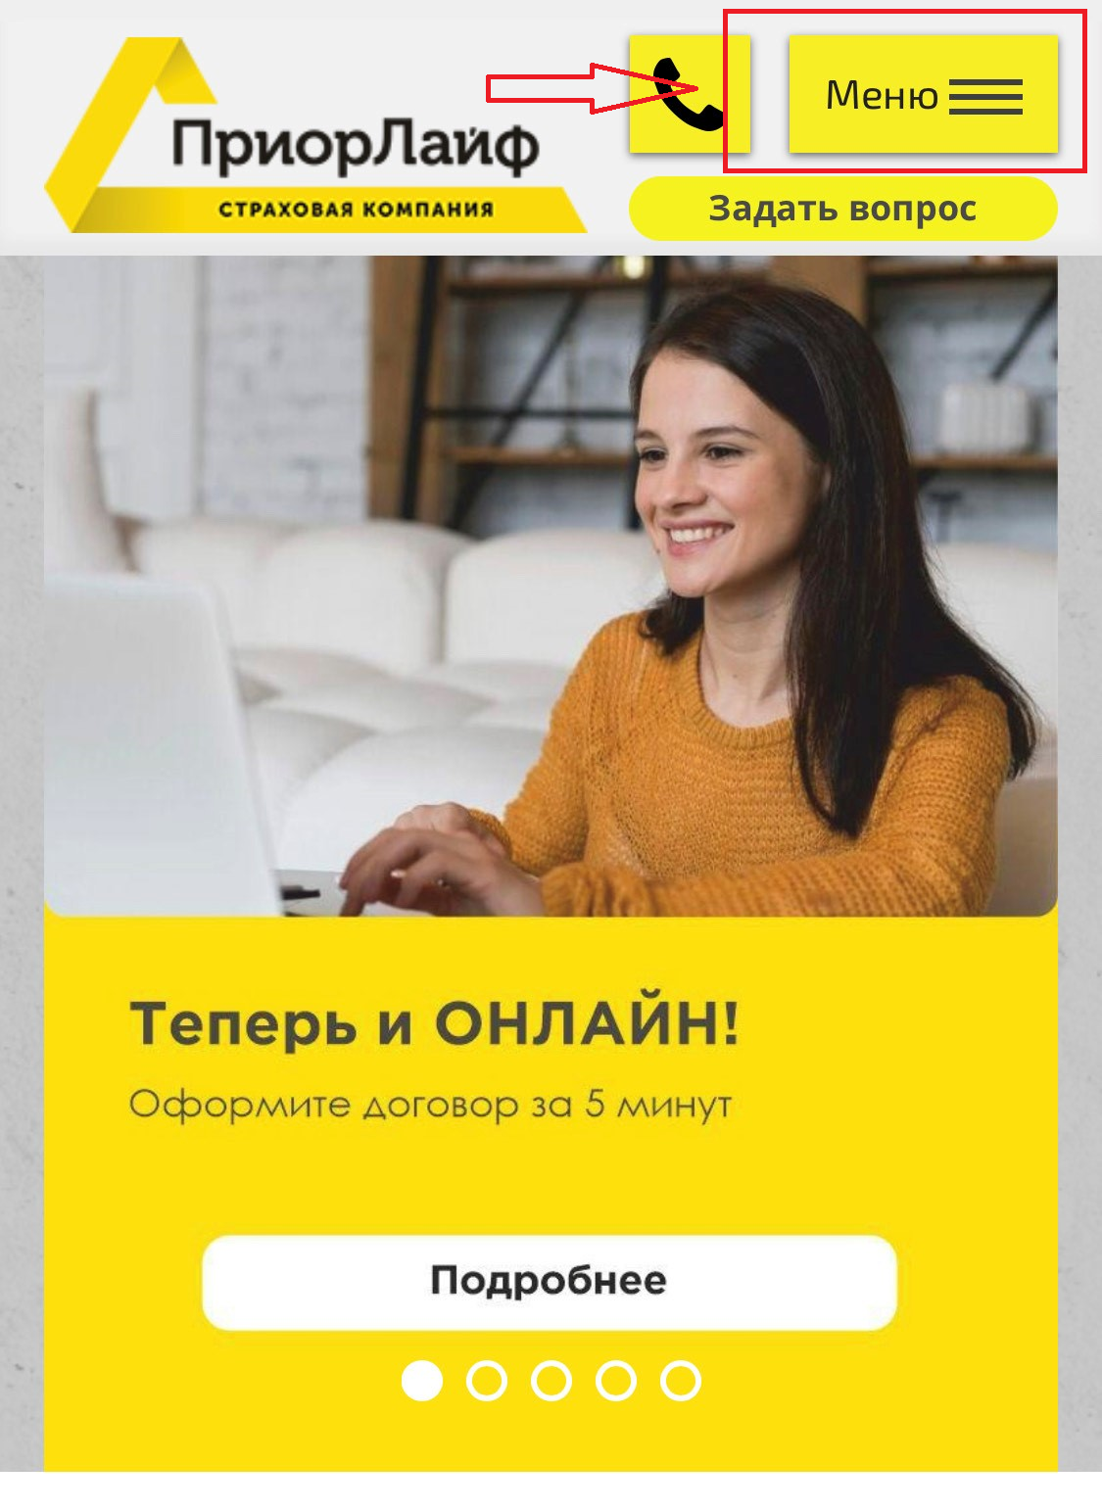

Выберете «Заключить договор»

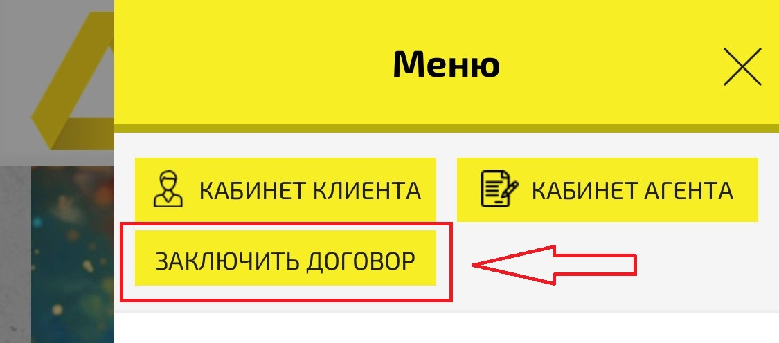

1. Введите идентификационный номер паспорта (обращаем ваше внимание, в номере присутствуют 3 английские заглавные буквы и цифры ноль)
2. Введите номер телефон в формате +375 29 000 00 00.

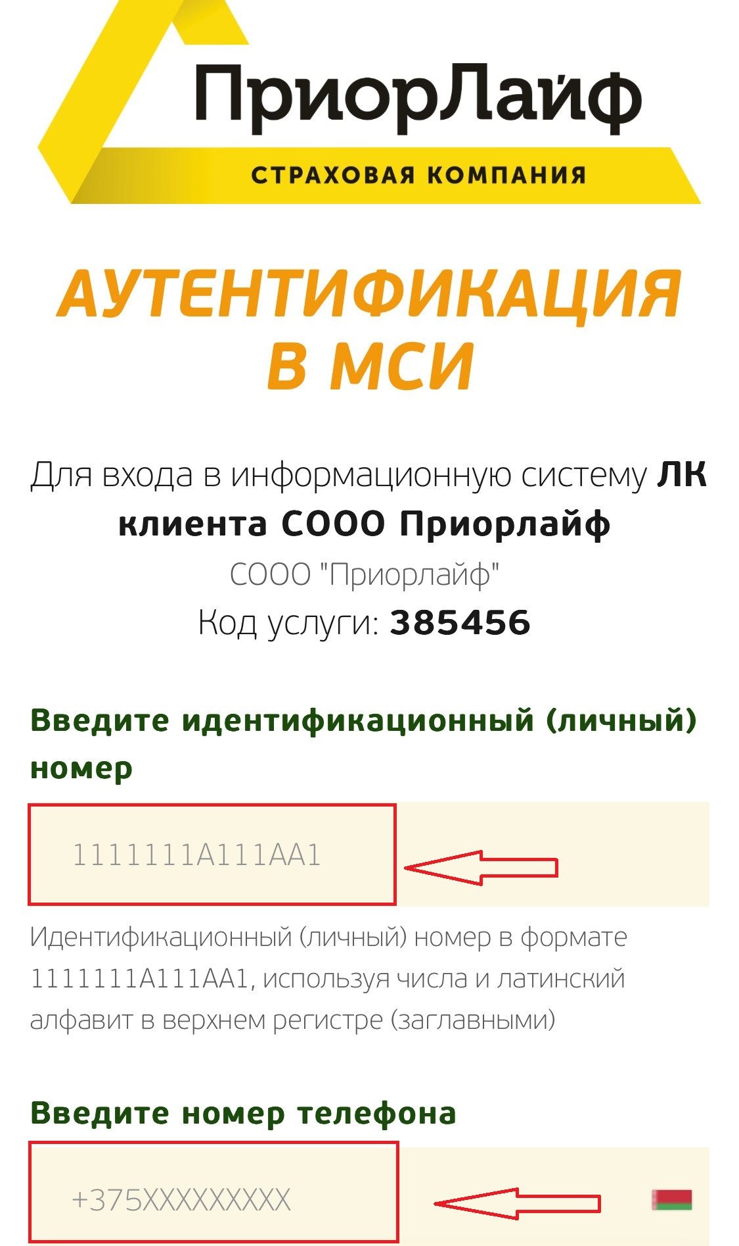

1. Введите одноразовый код из смс, нажмите кнопку «войти»

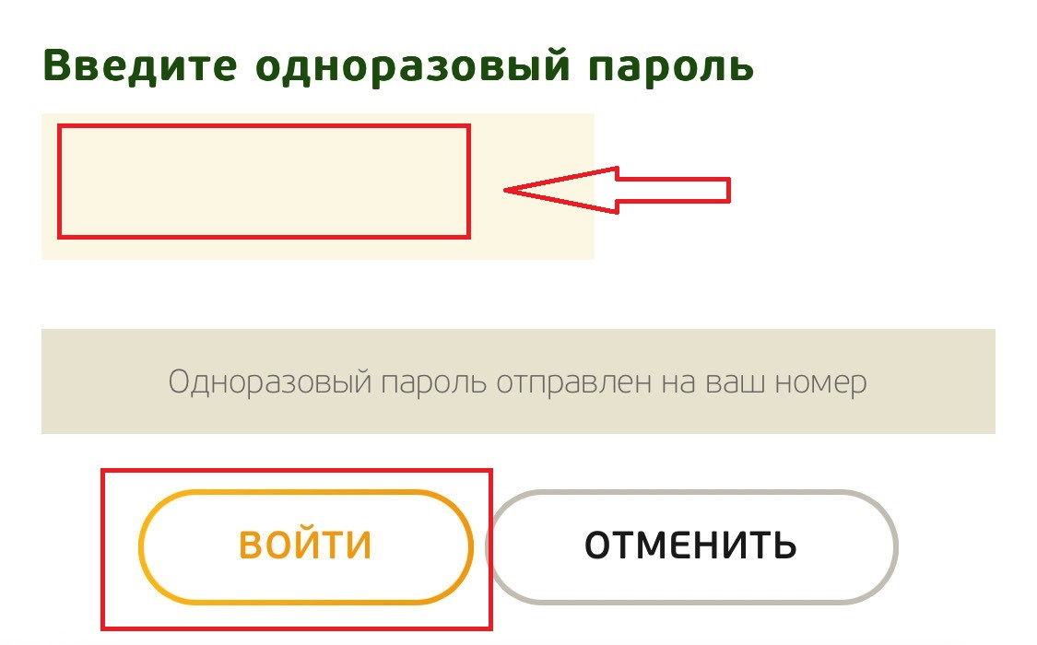

1. Выберете программу, нажмите кнопку «добавить»

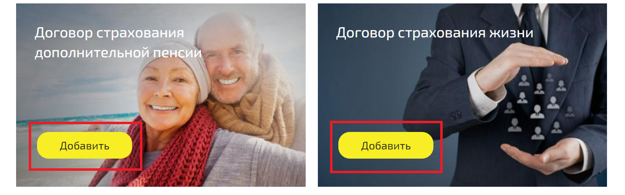

1. Ознакомьтесь с условиями программы, проставьте галку «ознакомлен и согласен», нажмите кнопку «далее».

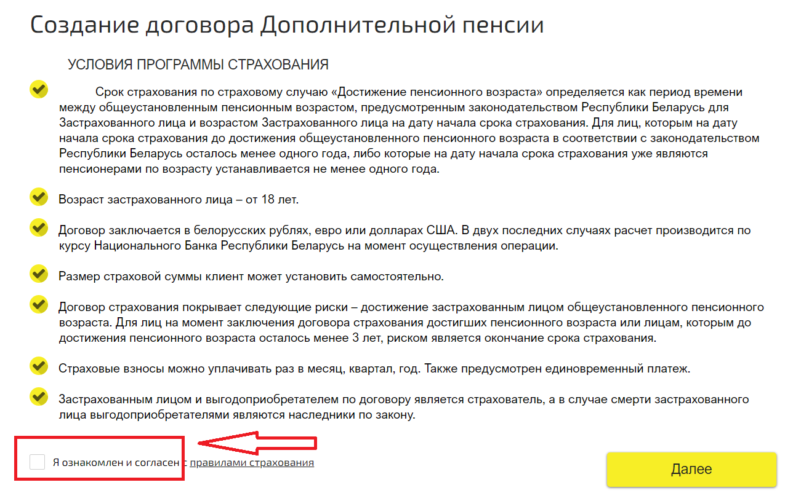

1. Заполните анкету.

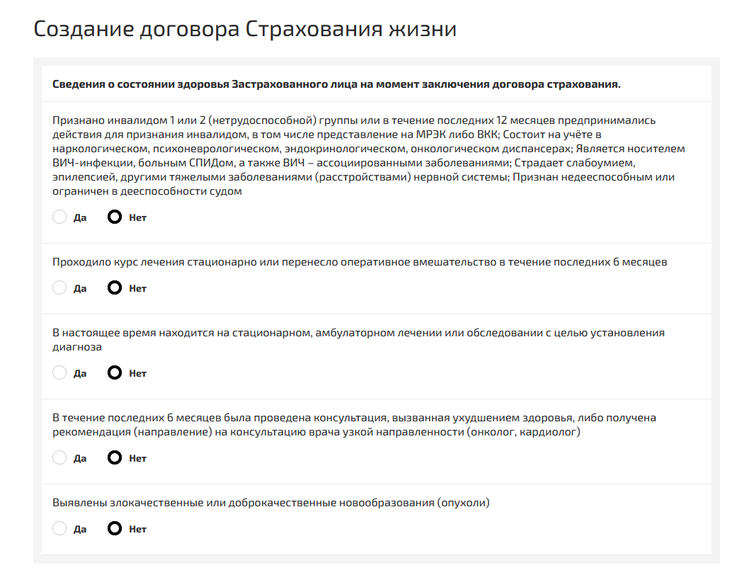

1. Проверьте введенные данные.

Обращаем ваше внимание! Если место проживания город Минск, пункты «область» и «район» будут заполнены автоматически. Если место проживания Минский район, необходимо выбрать его из выпадающего списка. На вкладках Выгодоприобретатель и Застрахованное лицо действуйте также.

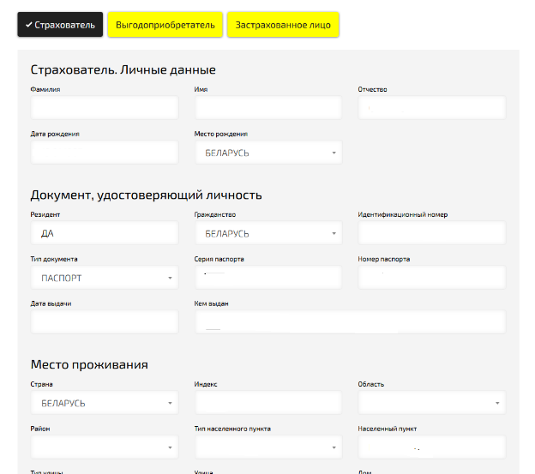

1. Выберете параметры договора, нажмите «рассчитать», далее нажмите «сформировать договор оферты»

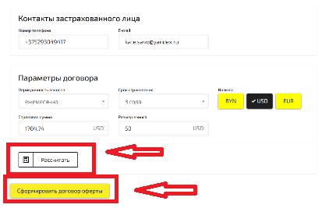

1. Скачайте 3 документа, ознакомьтесь с ними и нажмите «подписать договор оферты»

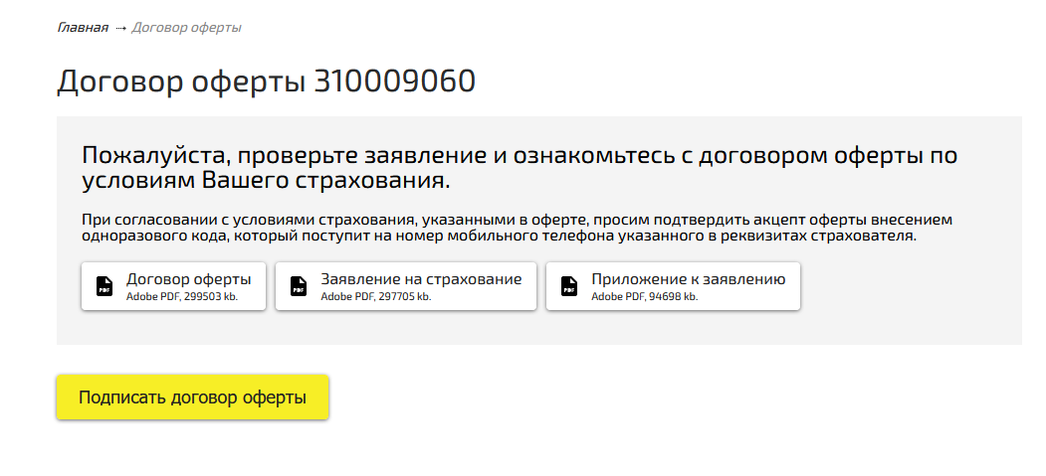

1. Введите код из смс от Приорлайф.

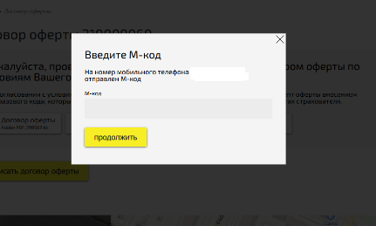

1. Договор оформлен.

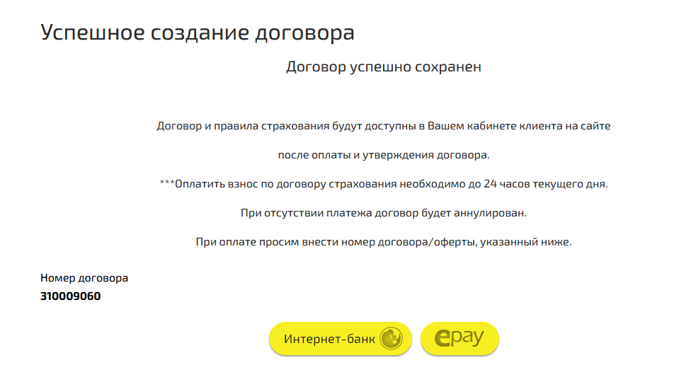

Способы оплаты

С карты Приорбанка:

Платежи - Новый платеж - "Приорбанк" ОАО - Приорлайф эквивалент и BYN - номер договора - ФИО Страхователя, ФИО Плательщика, Сумма первоначального платежа, BYN (при оформлении договора в валюте, взнос оплачивается по курсу НБРБ)

Через ЕРИП в приложении любого другого банка:

Платежи - система "Расчет" (ЕРИП) - Банковские, финансовые услуги - Страхование - Приорлайф - Первоначальный страховой взнос - Номер договора - Инфо - ФИО Плательщика, ФИО Застрахованного лица, ФИО Страхователя, Сумма первоначального платежа, BYN (при оформлении договора в валюте, взнос оплачивается по курсу НБРБ)

Не забудьте сохранить чек об оплате, чтобы воспользоваться налоговым вычетом!

Рады видеть вас в числе наших клиентов!

*Подписывайтесь на нас в Instagram @priorlifeby*